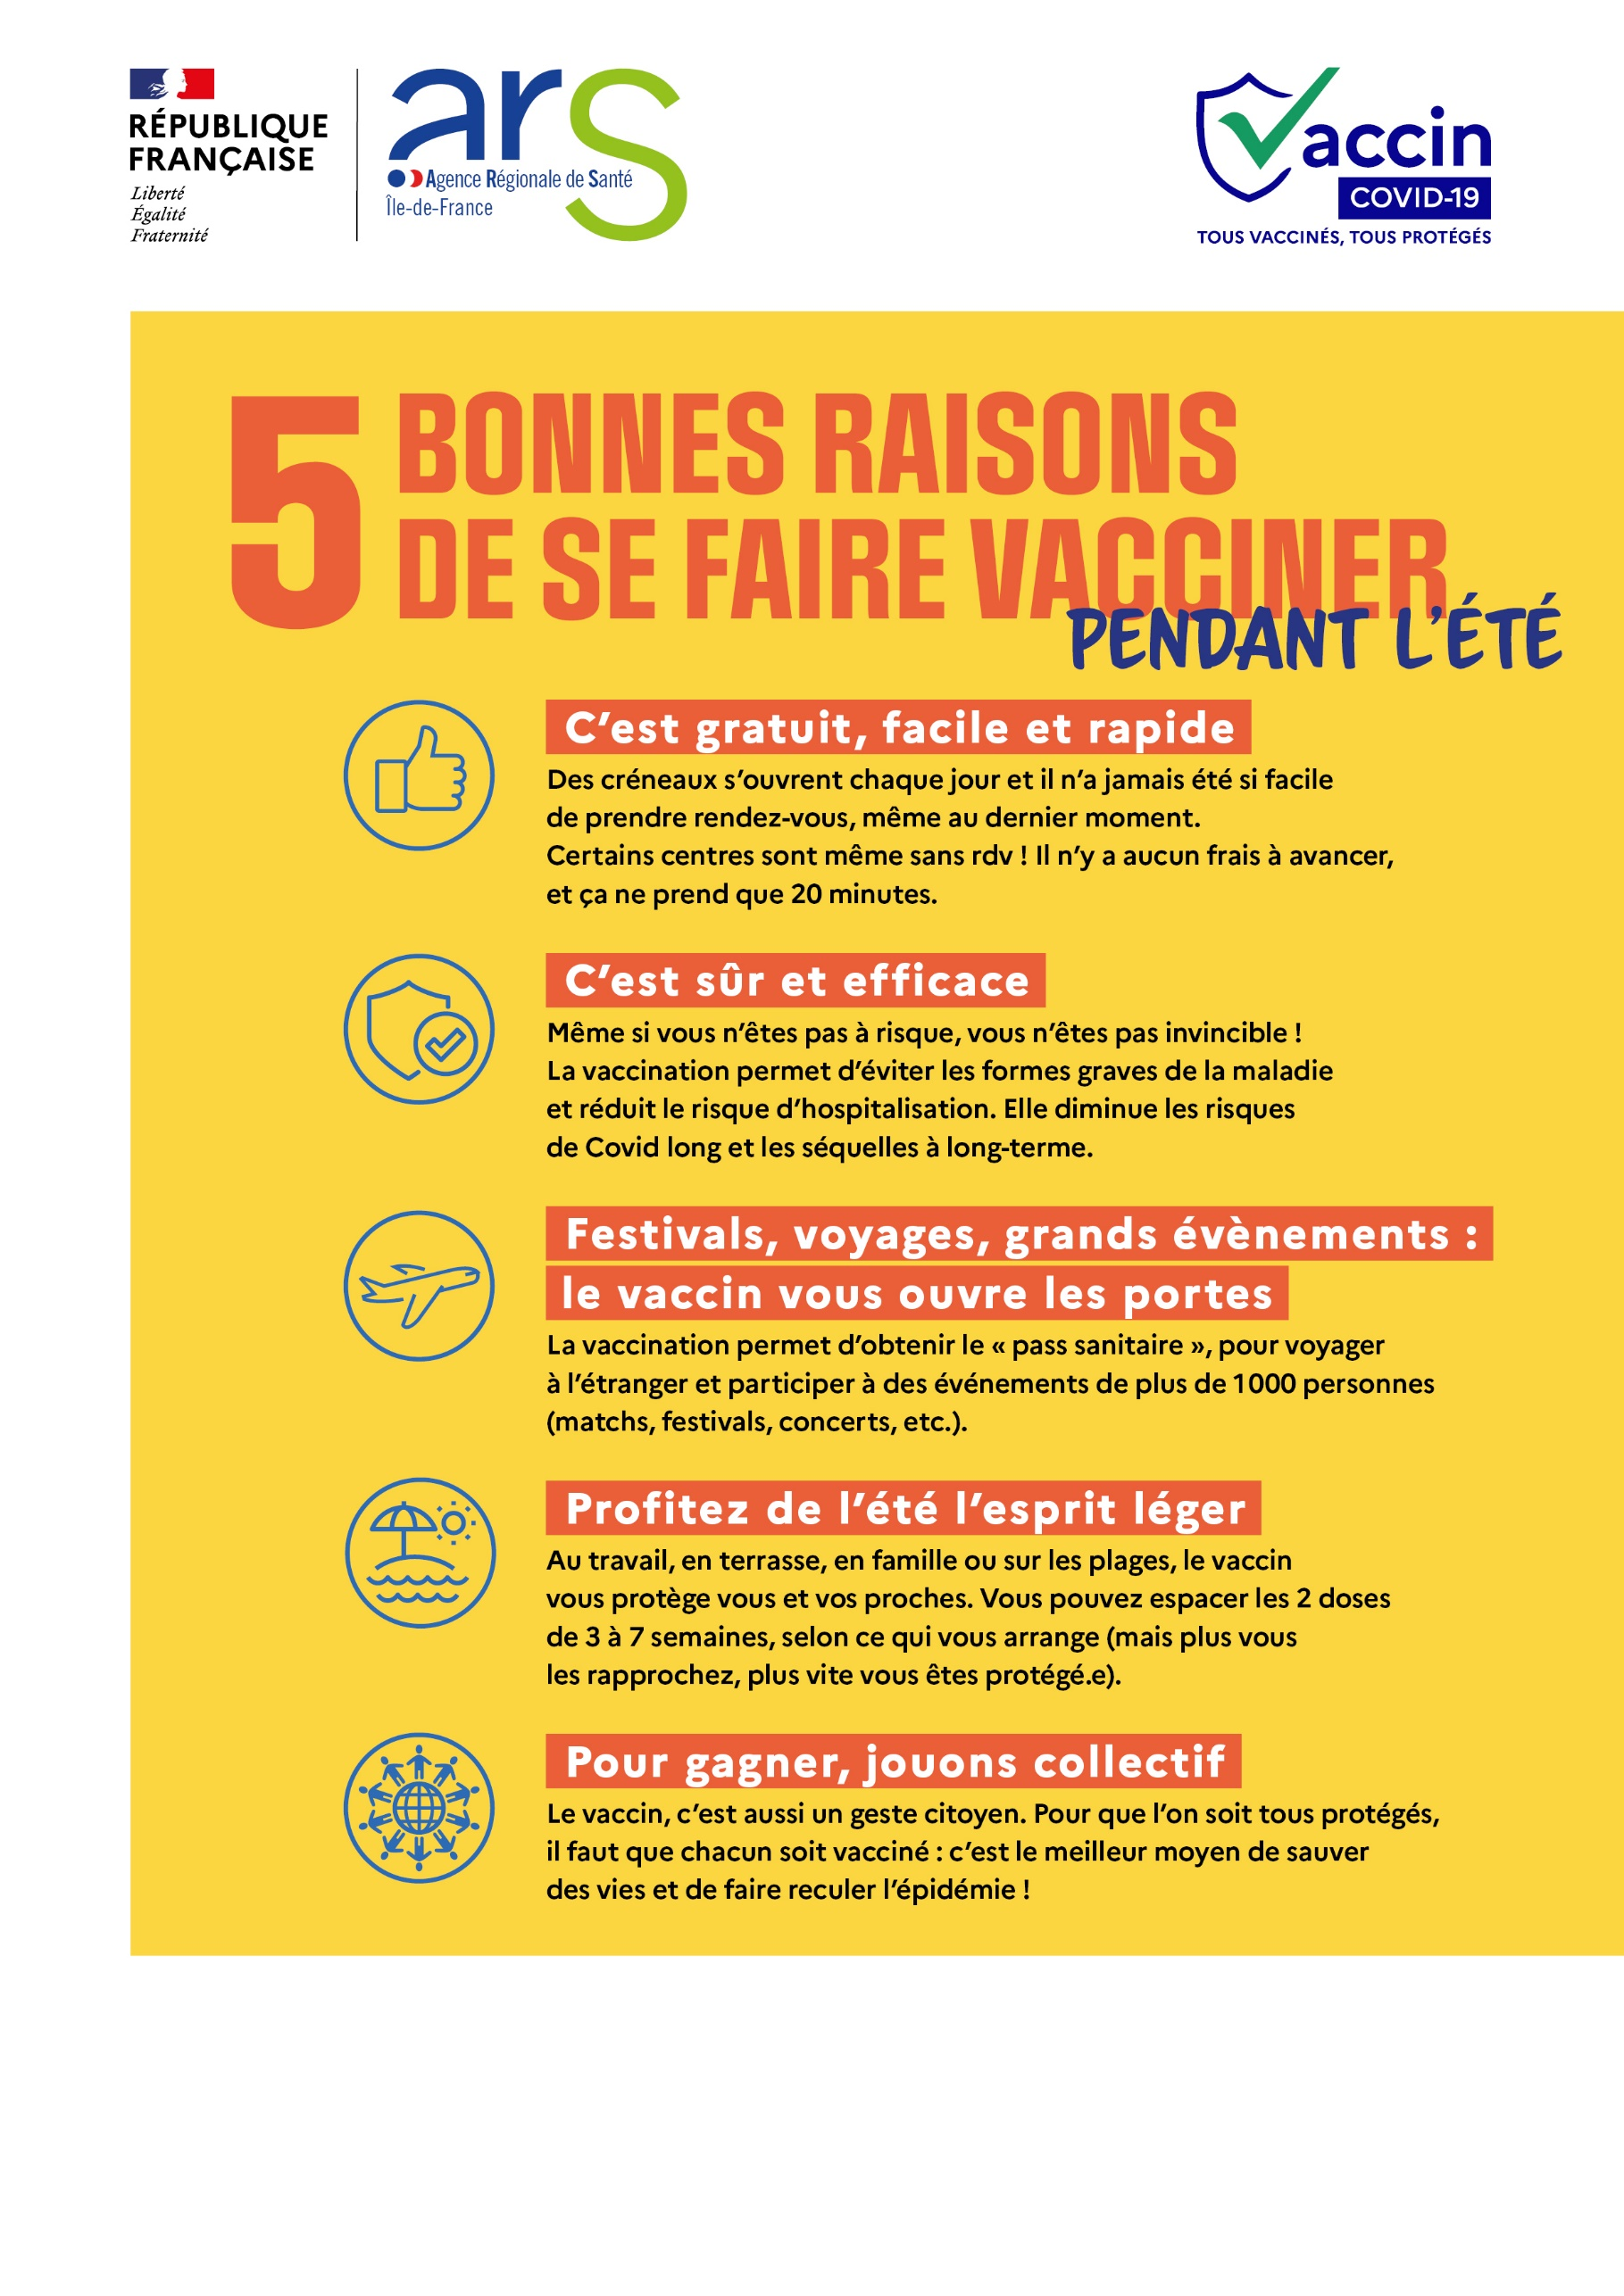

CENTRE DE VACCINATION SANS RENDEZ-VOUS
Au [Adresse] du [date de début] au [date de fin] de [heure d’ouverture] à [heure de fermeture]

